La Ruota dell’Anno
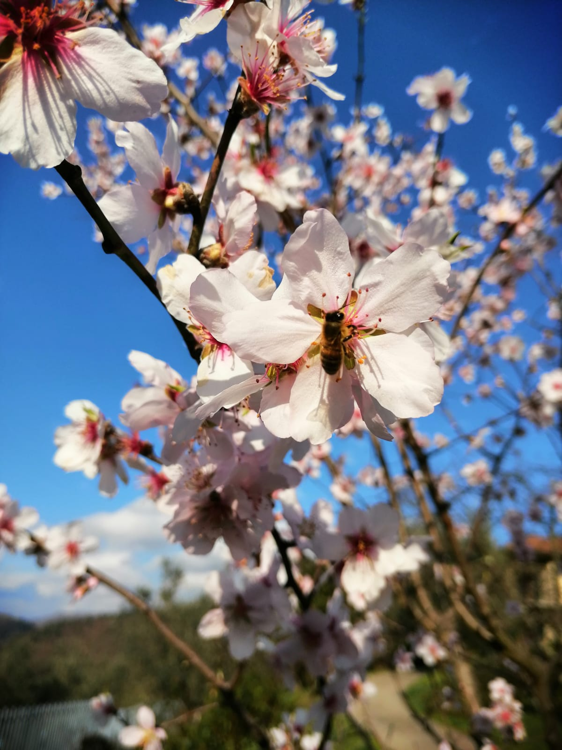
Oestara - Equinozio di primavera
23 marzo 21:00 presso Spazio Indaco, via P. Gobetti 26
Con la collaborazione di Patrizia Lo Bracco
In questo momento di equilibro tra la luce e il buio, noi ci troviamo al centro per essere testimoni consapevoli del risveglio.
Il Dio riacquisendo il suo dominio celeste, con il tepore della sua luce risveglia la Dea; la Terra si desta e tutto si prepara a sbocciare.
Oestara è festa legata all’elemento aria, dominio dell’Est, culla del Sole e di tutti gli inizi; l’etere è lo spazio sacro dove il principio maschile e il principio femminile si incontrano, tempo di promessa d’amore.
È il momento di uscire nel mondo e incontrare la bellezza che ci circonda, sentire il tocco dell’erba, annusare un fiore, lasciarsi sfiorare da una brezza leggera e scaldarsi ai primi tiepidi raggi del sole; respirare tutto questo.
Simboli di Oestara: conigli, farfalle, croci dai bracci regolari, uova, fiori, abiti nuovi, alberi, erbe spontanee del momento.
Portare alla festa, se volete:
- 2/3 fiori recisi o una pianta fiorita;
- 2/3 candele (colori primaverili o bianche);
- uova da benedire;
- vestirsi con colori chiari e, possibilmente, con qualcosa di nuovo.

Per qualsiasi informazione Cecilia 333-8196261 Marco 334-5011973.
È gradita la conferma alla serata.
La serata è ad offerta libera.

